Temat kompleksowy: „STRAŻNICY PRZYRODY”
Poniedziałek 20.04
„DBAMY O PRZYRODĘ „
Cele: -poznawanie norm ekologicznych, nakazu segregowania odpadów, oszczędnego
gospodarowania odpadami
-doskonalenie techniki pisania poprzez kreślenie szlaczków literopodobnych
-podejmowanie działań na rzecz ochrony środowiska: wykonanie pracy plastycznej
-ćwiczenia w porównywaniu liczb

1Rodzicu wspólnie z dzieckiem otwórzcie książkę nr4, s.12.Przeczytaj wiersz pod ilustracją.Zadaj dziecku pytania ,poproś, by odpowiedziało całym zdaniem:
-Dokąd wybrały się dzieci z panią? -Co robią dzieci w lesie? -Co robi Ada? -Co to znaczy ,że las jest domem zwierząt? -Jakie zwierzęta widzisz na obrazku? Co może stać się z porzuconym szkłem w lesie? -Jakie zadanie mają drzewa ? Ile zwierząt jest na ilustracji? -Ile dzieci jest na ilustracji?

2.Poproś dziecko, by pokolorowało starannie rysunki zwierząt na kartach s.12 s.13
3. Wspólnie z dzieckiem porozmawiajcie o ilustracji ,oceńcie zachowanie dzieci i dorosłych:

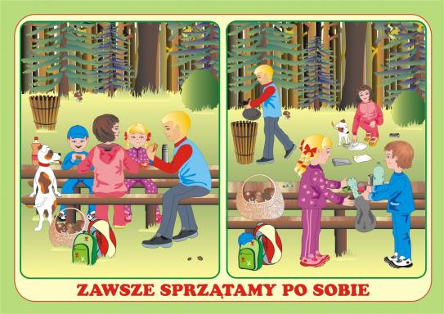

4.Czas na relaks -proponujemy wierszyki-masażyki
Płynęła sobie rzeczka[palcem rysujemy na plecach krętą rzeczkę]
Świeciły dwa słoneczka[rysujemy dwa kółka]
Idą konie [palcami udajemy kroki konia]
Przeszły słonie [palcami udajemy ciężkie słoniowe kroki]
Spadł deszczyk [palcami naśladujemy spadające krople]
Przeszedł dreszczyk?[łaskoczemy dziecko w boczki]
Tu podkóweczka tu, tu, tu[rysujemy palcem na stopie dziecka kształt podkowy]
Tu gwoździczek tu, tu, tu[delikatnie kłujemy palcem dziecko w stopę]

5.Po chwili relaksu czas na wyjątkowe zadanie .Wspólnie z rodzicem wyszukajcie: zakrętki od butelek- mogą być różnego koloru i różnej wielkości, karton 2 kawałki, taśma klejąca do sklejenia kartonu, może być też pudełko po butach lub inne, klej „magic”, sami lub z pomocą rodzica możecie napisać pisakiem cyfry i litery
Proponujemy skonstruowanie ekologicznego laptopa z odpadów, poniżej przedstawiamy Wam propozycję:
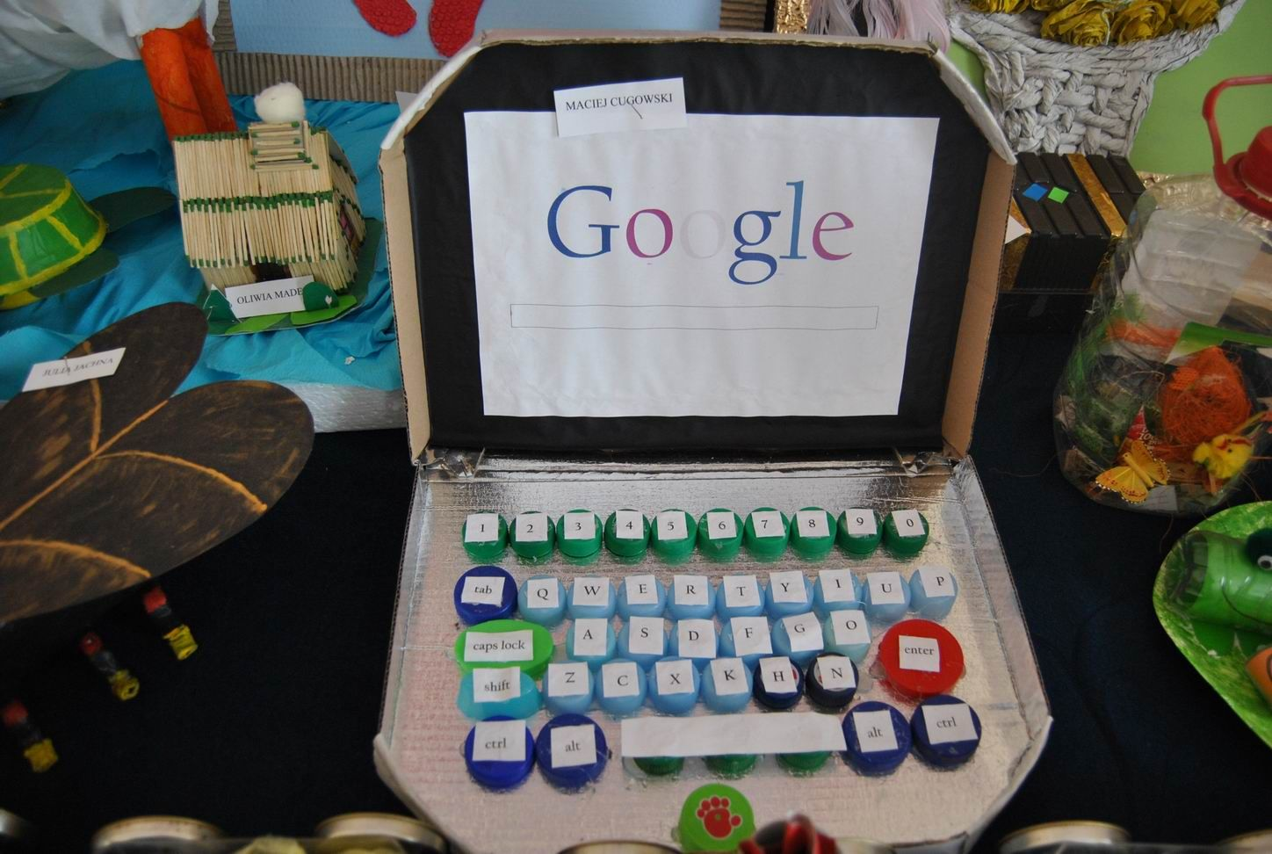

Jeśli ktoś nie chce budować swojego sprzętu proponuje wykonać PAJACYKA również
z zakrętek.

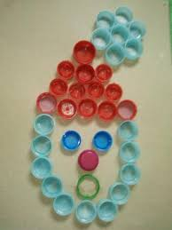
W czasie pracy można posłuchać i utrwalić sobie piosenkę: pt. „Stary Donald farmę miał”

https://www.youtube.com/watch?v=KITSIpt5GzA wersja w j.polskim

oraz w j.angielskim: https://www.youtube.com/watch?v=1J4kHoBOdQ0
5.Czas ćwiczenia prawidłowej pracy ręki .Na stronach: 11 i 17 z fioletowej książki cz.4. wykonajcie rysowanie po śladzie. Dodatkowo przeczytajcie razem z rodzicem wyrazy-nazwy narzędzi.
6 Dla relaksu posłuchajcie pięknej piosenki pt.: "ZIEMIA TO WYSPA ZIELONA"

https://www.youtube.com/watch?v=-ZQTnkXpcCA ( link do skopiowania)

7.Trochę matematyki ( GRA MATEMATYCZNA):

Porównywanie liczb (do 10) – W każdym przykładzie zobaczysz dwie różne liczby. Twoim zadaniem będzie wskazanie tej, która jest większa. Spróbuj poświęcić temu zadaniu trochę czasu, tak aby coraz szybciej wybierać prawidłową liczbę! Staraj się jak najmniej liczyć na palcach:
Link do skopiowania: https://szaloneliczby.pl/porownywanie-liczb-do-10/
POWODZENIA!!!

Dla chętnych i ciekawych: utrwalenie wiadomości przyrodniczych w formie kolorowanki

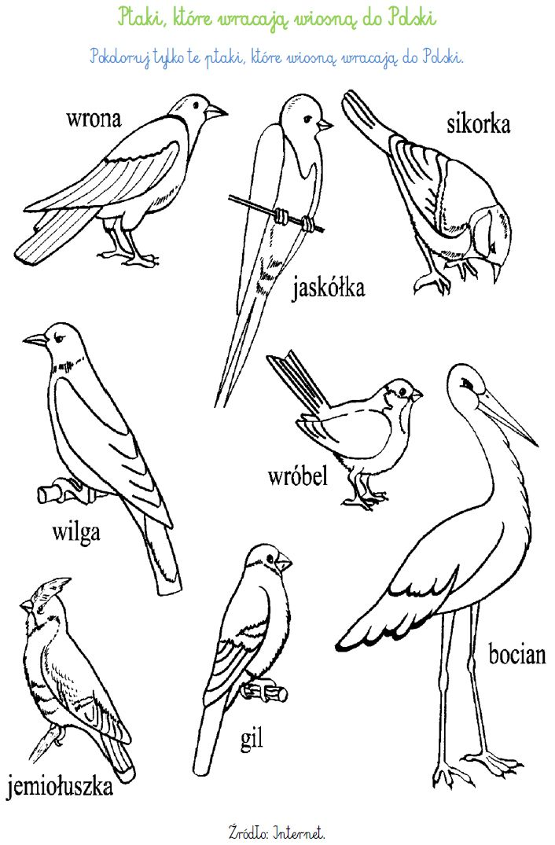

Przykład informacji zwrotnej do nauczyciela

Przykłady informacji zwrotnej:
Imię i nazwisko dziecka: .............................................................
Data: 20.04.2020 (poniedziałek)……
Proszę wpisać TAK lub NIE…..
1. Dziecko wysłuchało wiersza,opowiedziało jego treść, uzupełniło rysunek w Kartach Pracy……
2 Dziecko prawidłowo oceniło zachowanie bohaterów na rysunku………….
3.Dziecko wykonało prace plastyczną z materiałów odpadowych…….
4.Dziecko wykonało ćwiczenia grafomotoryczne, matematyczne i ćwiczenia w czytaniu”…..
5. Inne
Pamiętajcie Drodzy Rodzice, że dzieci dopiero się uczą i mają prawo popełniać błędy. ;-), ich prace nie muszą być „jak z obrazka”
Informację zwrotną przesyłajcie proszę na e-mail grupowy: calineczka2020zostanwdomu@gmail.com

Jeśli nie macie takiej możliwości to można skorzystać z Messenger:
Aneta Roga lub Bernadeta Niełacna
Informację zwrotną można przesyłać raz w tygodniu, ale musi ona zawierać króciutki opis każdego dnia. To Państwo decydujecie , czy wysyłacie informację codziennie czy raz w tygodniu (zbiorową).

DZIEKUJEMY ;-)

